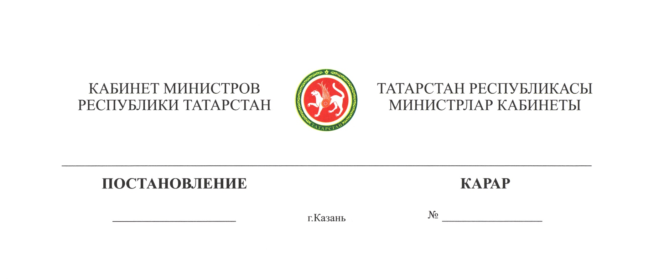

2018 ел, 26 февраль 112

Татарстан Республикасы Министрлар Кабинетының «2018 елга Татарстан Республикасы дәүләт мөлкәтен хосусыйлаштыруның фаразланган планы (программасы) турында»
2017 ел, 29 декабрь, 1112 нче карары белән расланган 2018 елга Татарстан Республикасы дәүләт мөлкәтен хосусыйлаштыруның фаразланган планына (программасына) үзгәрешләр кертү хакында

Татарстан Республикасы Министрлар Кабинеты КАРАР БИРӘ:

Татарстан Республикасы Министрлар Кабинетының «2018 елга Татарстан Республикасы дәүләт мөлкәтен хосусыйлаштыруның фаразланган планы (программасы) турында» 2017 ел, 29 декабрь, 1112 нче карары белән расланган
2018 елга Татарстан Республикасы дәүләт мөлкәтен хосусыйлаштыруның фаразланган планына (программасына) түбәндәге үзгәрешләрне кертергә:
II бүлекнең «2018 елда акцияләрен хосусыйлаштырырга планлаштырылган акционерлар җәмгыятьләре исемлеге» бүлекчәсендә түбәндәге юлны төшереп калдырырга:

«Түбән Кама шин» гавами акционерлар җәмгыяте | бар | 0,196  (гади акцияләр) | 0,196
 |  | 0,00017  (өстенлекле акцияләр) | 0,00017»;

түбәндәге юлны:

«Казан авиация технология-ләре фәнни-тикшеренү инсти-туты» инновацион-технологик үзәге» сәнәгать технология-ләре технопаркы» акционер-лар җәмгыяте | юк | 25% + 1 акция | 25% + 1 акция»

түбәндәге редакциядә бәян итәргә:

«Казан авиация технология-ләре фәнни-тикшеренү инсти-туты» акционерлар җәмгыяте | юк | 25% + 1 акция | 25% + 1 акция».

Татарстан Республикасы

Премьер-министры А.В.Песошин

